ПОВЫШЕНИЕ ЭКОЛОГИЧЕСКОЙ БЕЗОПАСНОСТИ ДОМЕННОГО ПРОИЗВОДСТВА ЗА СЧЕТ ВЫВОД ЦИНКА ИЗ ЦИКЛА
"АГЛОФАБРИКА–ДОМЕННАЯ ПЕЧЬ"

В.В. Федорова, А.В. Кравченко
Донецкий национальный технический университет

Вредное влияние цинка на доменный процесс и на состояние печей было отмечено еще в конце XIX века. Уже тогда была отмечена циркуляция цинка в рабочем пространстве печей. В дальнейшем поведение цинка в доменном процессе в разные годы изучалось в СССР и за рубежом. Выводы по результатам многочисленных исследований, в основном, могут быть сформулированы в следующем виде:
- существует зона циркуляции цинка в рабочем пространстве доменных печей. Содержание цинка в этой зоне в десятки раз превышает его исходную концентрацию в шихтовых материалах;
- цинк может играть значительную роль в росте огнеупорной кладки, её разрушении и разрыве кожухов доменных печей;
- удаление цинка из доменной печи с чугуном и шлаком при нормальном её ходе невелико;
- основная масса цинка (до 90-95%) удаляется через колошник с газом;
- цинк образует настыли в различных участках шахты и газоходах; на образование и местоположение цинкитных настылей решающее влияние оказывают термодинамические условия.
В работе доменных печей Украины, работавших на железорудном сырье чистом по вредным примесям и при разомкнутых схемах (сброс шламов в шламонакопители) проблемы цинка на протяжении десятилетий практически не существовало и доменщики не обращали на это внимания. В последние 10 лет эта проблема возникла и обострилась в черной металлургии в первую очередь из-за возврата в агломерационное производство доменных и сталеплавильных шламов.
Многочисленные исследования поведения цинка в доменном процессе показывают, в основном, последствия и механизм вредного воздействия на показатели доменного процесса. Основным предложением, касающимся снижения отрицательного влияния цинка, является вывод из аглошихты цинксодержащих шламов. Реализация таких предложений привела бы к продолжению сброса доменных шламов в шламонакопители и к перерасходу природных железорудных материалов на производство агломерата, а также к ухудшению экологической обстановки, которая в настоящее время выдвигается на первый план. Следует отметить также, что эти предложения не решают проблемы извлечения и использования дефицитного для Украины цинка.
Выполненные нами раннее расчеты динамики накопления цинка в доменных печах показали, что при полном использовании колошниковой пыли, доменных и сталеплавильных шламов с начальным общим удельным поступлением цинка 0,04 кг/т чугуна и коэффициентом рециркуляции 0,9 насыщение до предельно-допустимого уровня (0,3 кг/т чугуна) будет через 4 месяца. Способ борьбы с вредным влиянием цинка, основанный на периодическом сбросе цинксодержащих шламов в шламонакопитель, имеет ряд недостатков. Периодический вывод шламов из цикла в условиях доменных цехов, состоящих из нескольких печей, трудноосуществим, из-за нарушений в работе водошламового хозяйства. Кроме этого, периодические накопление и вывод цинка из доменной печи приведет к нестабильной её работе, так как зона когезии в доменной печи будет попеременно сдвигаться по высоте, из-за чего будут создаваться условия для образования настылей в печи. Такая технология не решает также главной проблемы – утилизации дефицитного цинка.
Нами предлагается организовать постоянный вывод из цикла «аглофабрика – доменный цех» тонкой фракции доменных шламов, обогащенных цинком, и извлечение из них цинка. Предлагаемая схема обезвоживания доменных шламов на ВФУ с извлечением цинка в условиях магнитогорского меткомбината приведена на рис. 1.
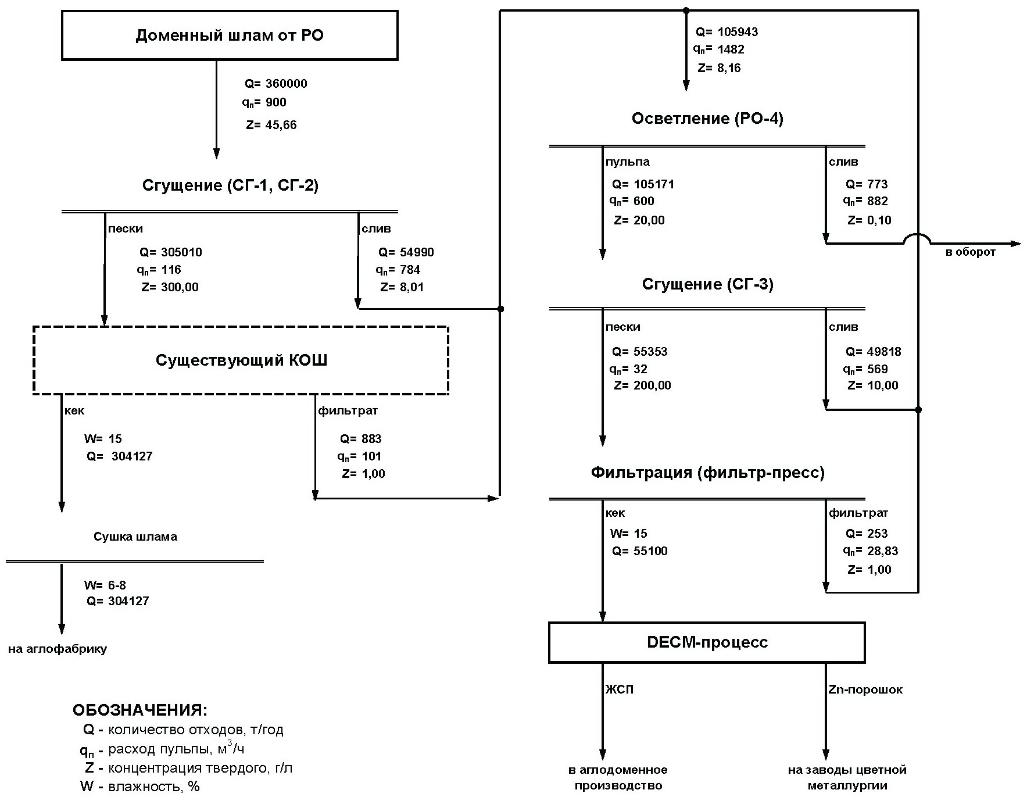
Рис. 1 – Технологическая схема подготовки доменных шламов с извлечением цинка.
Поток доменных шламов после сгущения направляется на существующий корпус обезвоживания доменных и частично агломерационных шламов. Выделенный поток цинксодержащих доменных шламов направляется на отдельную подготовку. При этом предлагается двухстадийное их сгущение с дальнейшим обезвоживанием на фильтр-прессах с получением кека шламов влажностью 15%. Извлечение цинка из кека шламов предлагается осуществлять в пирометаллургическом агрегате. После этого агрегата цинковый порошок будет отправляться на заводы цветной металлургии, а железосодержащий продукт – в аглодоменное производство.
При постоянном выводе тонкой фракции доменных шламов предлагаемым способом существенно снизится удельное поступление цинка в доменную печь. Например, при удельном приходе цинка 0,06кг/т чугуна и коэффициенте рециркуляции 0,9 допустимый предел 0,3 кг/т чугуна будет достигнут через 2 месяца работы печи. В то же время при выводе тонкой фракции предельное насыщение составит всего 0,08 кг/т чугуна. При этом коэффициенты рециркуляции будут 0,3-0,5 т.е. в первом случае с тонкой фракцией шламов удаляется 70% цинка, а во втором 50%. При К = 0,5 предельное насыщение составит 0,11 кг/т чугуна, что в 3 раза ниже предельно-допустимого уровня.
Организация такой технологии существенно улучшит технологию доменной плавки при повышенном поступлении цинка с шихтовыми материалами доменной плавки.

